
弹指间，我国医院感染管理工作已经走过了30年历程：1986年，医院感染管理工作在我国悄然起步，开启了中国医院感染管理防控事业的新篇章；2016年，我国医院感染管理工作，带着令人瞩目的骄人业绩站到了世界感染防控的大舞台上。

医院感染管理30年 实现跨越式发展
李六亿
北一医感管处处长
中国医院协会感管委员会主任委员
1第一大跨越：法规政策 经过30年的发展和完善，在法律、法规、规章、标准和规范性文件各个层面都日趋完善，保证了医院感染管理工作能依法管理、依法执业，逐步形成技术性标准体系。包括法律2部，法规6项，规章9项，标准18项，规范性文件40项。相关性法律法规和文件共70余项。
2第二大跨越：组织管理 30年来，医院感染的防控在组织管理方面不断加强。国家层面有政府部门以及各个学会和国家感染防控的标准委员会和国家级专家库，依托国家卫计委医院管理研究所，成立了国家层面的医院感染质控中心和医院感染监测网和培训基地。在各省成立了省级的医院感染质控中心。在医疗机构内部成立院级层面的院感管理委员会和三级管理组织，设有院感管理专门机构。
3第三个跨越：人员队伍建设 由于医院感染的防控是融入到临床各个部门的医疗实践中，随着医院感染防控工作的不断拓展，原来以护理人员为主逐步拓展到微生物、流行病学、临床医疗和药学等专业。从无一名专职人员，到形成几万专职人员的骨干队伍；从无任何工作基础，到摸清我国常见医院感染、多发部门、重点环节、主要原因等医院感染发病规律，为管理和控制提供了依据。
4第四个跨越：院感防控领域 “原来很多措施是聚焦在防控交叉感染，比如消毒、灭菌、隔离，现在更多措施融入到对临床高危因素的干预上，形成一揽子措施，渗透到临床工作和医院管理的各个环节和全过程。比如多重耐药菌防控与微生物安全、医院建筑与环境卫生、医用织物清洁消毒、医疗废物和污水管理、抗菌药物合理应用等。
5第五个跨越：国际交流与合作 以前多限于国内交流，而今尤其是SARS以后，医院感染防控工作走上了国际舞台。在世界卫生组织以及一些国际性学术会议上，“我们原来更多的是参加，而现在更多的是在交流过程中分享中国的经验。在支援西非防控埃博拉的过程中，我国的院感管理队伍交出了一份令人满意的答卷，实现了零感染，
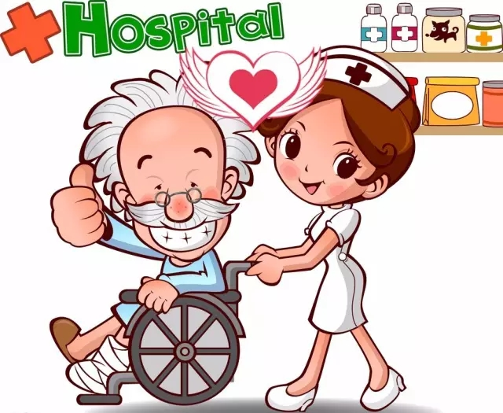
不求人前显赫 但求医患平安
1、感控30年为国家节约大量医疗资源 通过30年的不懈努力，我国医院感染发病率从1986年的9.7%降低到目前的3%～5%（现患率），为国家节约了大量的卫生资源。据研究，每例医院感染患者经济损失按照1万元计，延长住院时间按13天计，依据2015年的卫生年鉴统计数据推算，每年医院感染管理工作避免的经济损失为606亿元，节约7727万病床日，对于缓解我国看病难、看病贵做出了应有的贡献。
2、院感管理保障医患安全 无数次医院感染暴发事件的发生已经让我们警醒，医院感染不仅涉及到医疗质量与医疗安全，还涉及到卫生资源合理使用和患者安全。院感管理，就是要把不安全因素控制到最小程度，要对重点机构、重点部位、重点人群加强管理。从人群上来说，就是既预防患者发生感染，也预防医务人员发生感染，还预防进入医疗机构的所有人员发生感染。院感管理贯穿于医疗活动的全过程，从病人入院到病人出院整个流程当中，如果哪一个流程做得不好都有可能发生医院感染。
3、院感是衡量医院管理水平的重要一环 院感管理工作涉及范围很广，可以说医疗、医技、护理、教学、科研、后勤服务、物资供应、基建等方面工作都或多或少地涉及到感控内容。随着医疗技术的快速发展，大量介入性诊疗技术的普遍应用，放疗、化疗以及抗菌药物的广泛应用，加之疾病谱的变化和人口老龄化程度的不断提高，医院感染的预防与控制面临更多的挑战。新发传染病不断出现，原已控制的传染病卷土重来，多重耐药菌感染不断增加，医院感染管理工作日显重要。 医院感染已成为影响患者安全、医疗质量和增加医疗费用的重要原因，也是医疗高新技术开展的重要挑战之一。
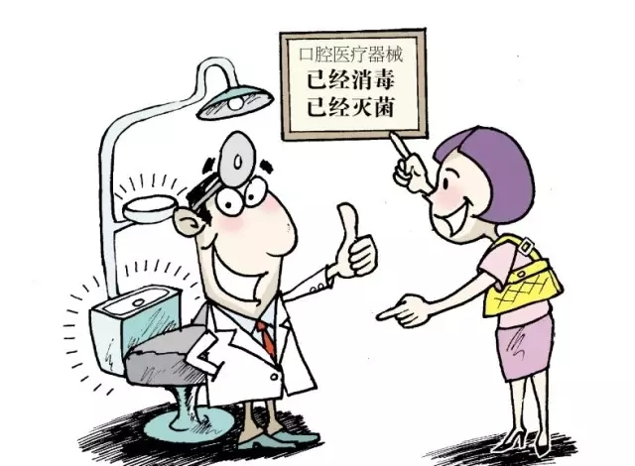
从经验感控迈向循证感控
从群体感控迈向精准感控
建立感控文化，实现文化感控
加强多学科合作 实现共赢
郭燕红
国家卫生计生委医政医改局副局长

不忘初心 走向卓越
从1986年至今，几代感控人栉风沐雨，兴业图强，秉承患者安全的信念，从零开始，努力奋斗，依法管理，科学防控，战胜一次次困难和挑战，成功构建了我国医院感染预防与控制体系，使医院感染发病率不断下降，惠及全国千万患者。尤其在“非典”“埃博垃”等重大传染病暴发事件、自然灾害和突发公共卫生事件中，感控人努力拚搏、不怕牺牲，奋战在抗击疫情第一线，为保障人民群众的健康发挥了重要的作用，为维护社会的稳定做出了卓越的贡献。
30年的风雨历程，见证了中国感控事业的进步与发展，凝聚着中国感控人的心血和汗水，承载着中国感控人的光荣与梦想。30年回首，感染管理工作硕果累累，向全国感控人表示祝贺，也为感控人拼搏、进取、担当的职业精神点赞。而立之年，希望感控人不忘初心，继续前行。
三十年立心，要不忘初衷。在新的历史时代，感控人一定不要忘记昨天的艰辛和付出，要努力传承感控人拼搏进取的精神力量，以改革创新为动力，经科学发展为支撑，凝心聚力，励精图治，始终为广大患者守护健康，为医务人员职业安全保驾护航。
三十年立志，要勇于担当.随着科学技术的迅速发展，医院感染管理也面临着前所未有的挑战，感控人要有更大的志向和气魄，迎头赶上，攻坚克难，努力接轨世界感控学术前沿，逐步完善符合我国国情的医院感染管理体系和控制 技术，用更大的担当承载起行业发展的梦想与未来。
三十年立业，要继续前行。在今后的岁月里，希望全国医院感染管理工作者始终坚持以患者安全为目标，无愧今天的责任和使命，不负明天的梦想和追求，拿出踌躇满志的气魄，努力探索医院感染发病规律，推动科学蓬勃发展，创造更为瞩目的辉煌成就。

我国感控的10个升级策略
胡必杰
上海中山医院感管处处长
美国首届国际感控大使
中华预防医学会感控分会主任委员

结合当前中国感染管理现况，胡必杰教授再次为中国感控把脉，重磅推出我国感控的10个需要升级的策略，再次引领广大感控同道走正确的路，做正确事。
策略一：感控人员能力建设需要升级
与发达国家相比，我国感控人员能力建设需要升级。感控专职人员的岗前培训内容及培训时间需要重新设计。目前国内外专职人员岗前培训从几天、几个月到几年。欧洲为半年到一年，澳大利亚感控护士岗前培训周期为一年，
上海联合山东、江苏、安徽、浙江和福建多个省级医院感染质控中心承办的“泛长三角感控医师研修项目”旨在通过形式多样的培训与实践，将在泛长三角地区建立一支对医院感染和耐药菌感染防控和诊治具有一定能力的专家队伍。
“不懂感染的感控不是好感控”
策略二：清洁安全医院建设需要升级
21世纪的医院应该是各个方面都很干净的医院。清洁是感控的基础。早在2005-2006年世界卫生组织患者安全联盟提出“Clean Care is Safer Care”，包括清洁的手，清洁的操作，清洁的物品，清洁的环境，清洁的设备。
纵观国内感控工作，医院安全基本条件仍然是清洁这一基础感控。尤其是那些易忽视的卫生死角。如中央空调出风口存在曲霉菌，医护工作站电脑键盘污染，病人服务区使用固体肥皂，病区水龙头存在严重污垢及牙科水路的细菌超标等。这些均需要感控同道重新审视医院高风险区域的清洁问题。建设安全的医院需要从清洁做起！
策略三：医院感染监测升级

监测是感控人的眼睛。单纯的手工监测不能及时有效的对临床进行干预，已经不能适应现代感控的发展需要。感染监测从手工监测逐步迈向信息化是未来感控的必由之路。
策略四：循证感控实践升级
感控人需要转变工作模式，国家卫计委医院感染质控中心付强主任倡导“医护干，感控看”，即临床医护才是落实感控措施的主体，而感控专职人员则主要是督导。感控人员需要与时俱进，及时发现新的循证医学证据，指导临床哪些是需要做的、哪些是不该做的。
策略五：参与抗菌药物管理升级

经验表明，参与抗菌药物的管理也是感染管理科的现职之一。但是，应该看到，感染管理科在抗菌药物管理方面还存在能力建设问题。这需要加强自身能力建设。另一方面，参与抗菌药物管理的内涵需要升级。如对于病原学送检率的统计，ICU与非ICU 要分开，痰培养与非痰培养要分开，甚至进行分层药敏统计。
对于急性发热性疾病，提倡通过快速检测技术进行快速诊断，借用美国的经验，可以免设发热门诊。对于“抗生素使用率越低越好”这一观点，胡教授明确指出不是使用率越低越好，还要看患者30天内的死亡率。无止境的限制抗生素的使用导致患者的死亡率增加，违背了合理使用抗菌药物保障患者安全的初衷。
策略六：感染暴发的科学认知和处置升级
近年来，医院感染暴发涉及范围越来越广，病原体来源越来越多样化，如女职工体检导致阴道念珠菌暴发，源起润滑液污染了扩阴器。神经外科手术患者暴发脑脓肿，感染源竟然是理发师的剃刀。胸外科手术患者感染暴发是手术室变温水箱的的水受到细菌污染等等。感染暴发原因错综复杂，如何提高对感染暴发的科学认知和处置能力，值得我们思考。
策略七：医务人员主动参与感控工作升级
让感控的各项防控措施融入到临床的每一项诊疗活动中，形成一种自觉感控文化，让医务人员主动参与感控工作，是我们感控人努力的方向。
策略八：患者参与患者安全与感控大众宣教升级
未来感控，需要我们转变理念，让患者参与进来，共同预防医院感染，甚至是走出医院，面向大众宣传医院感染防控知识。如在患者入院时进行宣教：每个病人都有权问你的医生或护士：“医生（护士），您洗手了吗？”患者参与感控，有利于医务人员正确的执行感控措施。
策略九：感染职业安全与防控升级
威胁医务人员职业安全主要有呼吸道传染病和血源性传染病两大类。针对这一问题胡教授提倡医护应积极接种相关疫苗，提高医护自身防控能力，杜绝职业危害，保障医护安全。
策略十：感控研究的提升

我国感控领域的文章不少，但有干预的研究不多。针对感控在科研领域存在短板问题，胡教授也给出了2张处方：一是参与多中心研究，边学边做。其次，多读些科研文章，积累经验，提高感控科研能力。

【院长话感控】

医院院长是医院感染的第一责任人，医院感染管理做的好坏、医院感染是否重视与医院院长息息相关。北京大学第一医院潘义生院长、石河子大学附属第一医院史晨辉院长将以医院院长的亲身管理经历，为大家阐述院长心中医院感染管理工作的重点。与此同时，医院感染管理水平是衡量医院医疗质量的风向标。这种风向标是如何在医疗质量中发挥作用？天津北辰医院许建辉院长从六个方面阐述医疗整体管理塔尖（医院任何一处管理缺陷都会反应到医院感染的监测结果中）和塔基（医院感染防控是决定医院质量的关键，是宏观医疗质量管理的基础）重要性。

